Tina Linux
RTC功能测试 v1.0
文档履历
版本号 | 日期 | 制/修订人 | 制/修订记录
V1.0 | 2018/3/15 |  | 初始版本

目录
1. 引言 4
1.1. 编写目的 4
1.2. 适用范围 4
1.3. 相关人员 4
1.4. 术语与缩略语 4
2. 测试环境 5
2.1. 硬件环境 5
2.2. 软件环境 5
2.2.1. Tina配置 6
3. 测试记录 8
3.1. RTC测试 8
4. 其他说明 9

引言

编写目的
介绍Tina Linux的RTC功能测试，
方便系统开发人员。

适用范围
软件环境：Tina
硬件环境：Tina全平台硬件

相关人员
Tina系统开发人员 & 测试人员

术语与缩略语
术语/缩略语 | 解释说明
RTC（Real-Time Clock） | 实时时钟是PC主板上的晶振及相关电路组成的时钟电路的生成脉冲

测试环境

硬件环境
Tina平台硬件，串口线，电源线。

软件环境
PC端需要安装类似minicom的串口工具，读取串口信息。
小机上的软件：bash等

Tina配置
在tina/目录下，执行 make menuconfig 。
选中TesTtools/tinatest/base
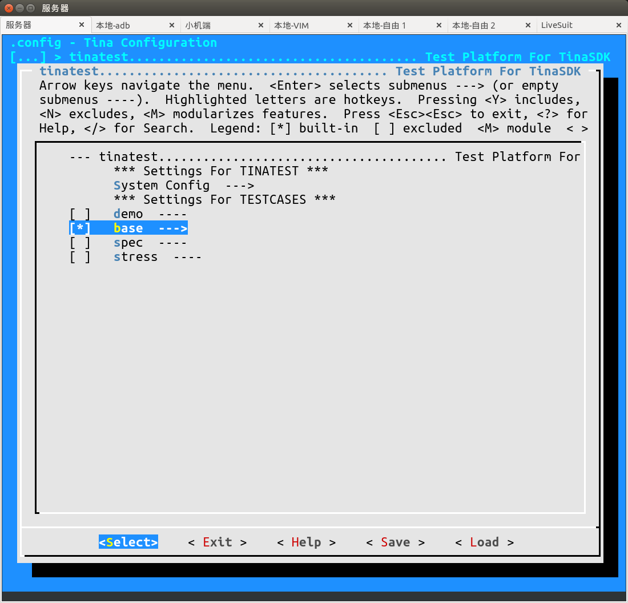
图2-1 TestTools->tinatest->base
进入base/production，选中rtctester
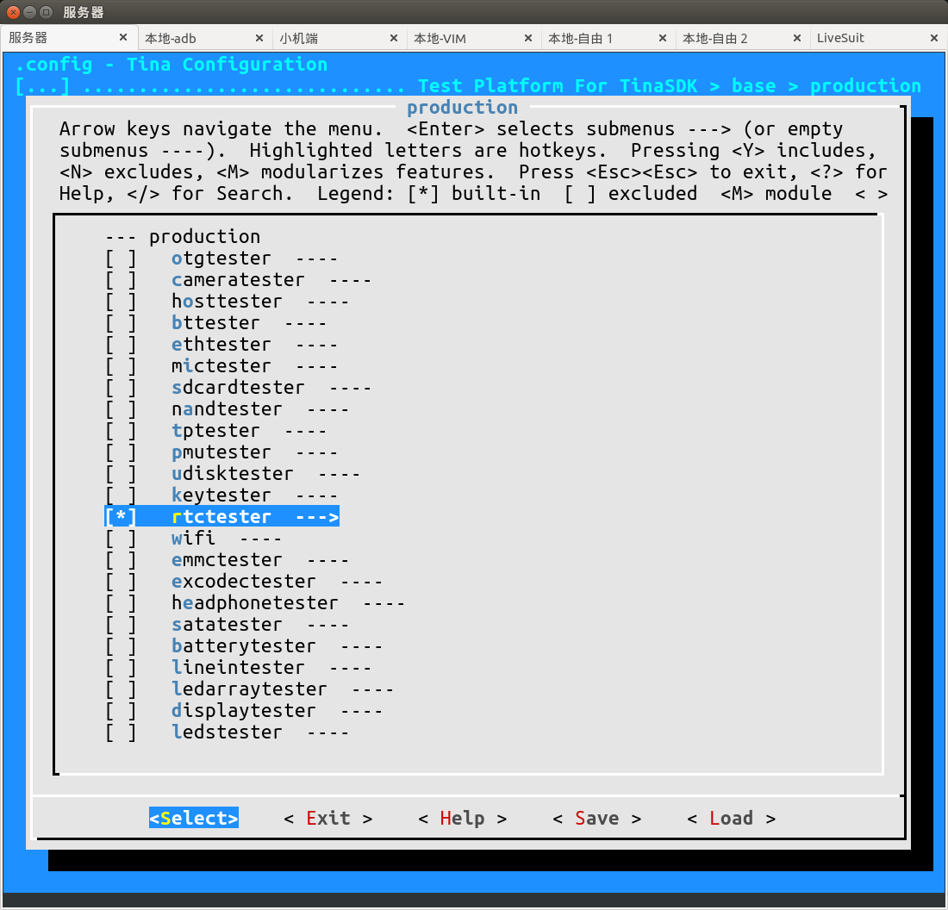
图2-2 TestTools->tinatest->base->production->rtctester

测试记录

RTC测试
用例名称 | /base/production/rtctester
功能说明 | 睡眠指定的时间，以rtc为时钟源读取硬件时钟，查看睡眠时间是否等于rtc时间差
前置条件 | 1. 小机端上电，串口线连接小机端和PC端  2. 小机端的tinatest中含有/base/production/rtctester测试用例
操作步骤 | 1. 在小机端SHELL执行“tt -p”查看tinatest是否包含rtc测试用例  2. 若包含则直接执行第3步，否则需要重新烧写固件或安装tinatest ipk包  3. 执行“tt /base/production/rtctester”开始测试
预期结果 | 1. 当执行完该测试程序后，串口会打印出通过或者不通过的相关Log信息
结果分析 | 串口会打印出rtc设备节点名称，睡眠时间，rtc前后时间戳，以及rtc工作是否正常等  1. 串口打印出“/base/production/rtctester - YES”字符串，则说明测试通过  2. 串口打印出“/base/production/rtctester - NO”字符串，则说明测试未通过

其他说明
无

